ASIGNATURA SALUD PUBLICA
5to. Año
Tema:
Contenido temático: Sistema. Enfoque sistémico. Sistema Nacional de Salud.
Principios de la Salud Pública cubana, funciones, estructura
y organización de la atención médica. Tipos, formas y niveles.
Duración: 2 horas
Tipo de actividad: Conferencia
- Objetivos: Interpretar las características de la organización y el funcionamiento de la estructura administrativa y de servicios del SNS en Cuba y el trabajo en la Atención Primaria de la Salud.
- Profundizar en la organización del Sistema Nacional de Salud (SNS) en Cuba y del trabajo en la APS.
Introducción

Desarrollo

Sistema:

Es el conjunto de componentes cuya interacción engendra nuevas cualidades que no poseen los elementos integrantes.

Todo sistema está compuesto por subsistemas y es a la vez, subsistema de un sistema mayor.

Enfoque sistemico

El enfoque sistémico es un método del conocimiento científico, que posibilita en un momento dado estudiar un objeto, fenómeno o proceso, considerado como un sistema mediante su análisis y síntesis.

Modelo Universal de Sistema:

Entrada, proceso, salida y retroalimentación

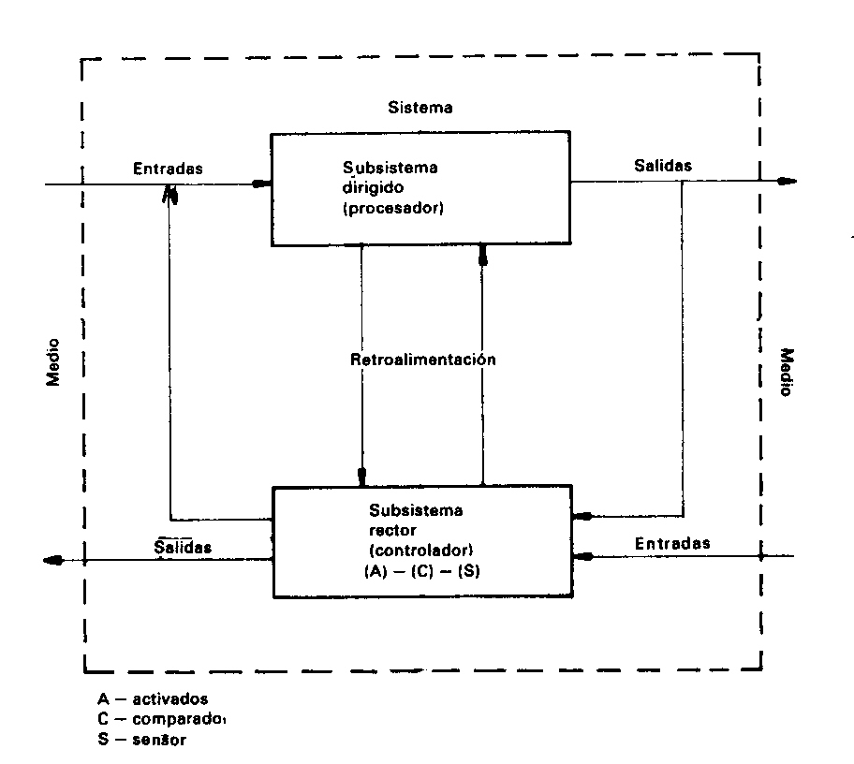

Tipos de Sistema

Por su origen:

Naturales (Hombre), Artificiales (Máquinas) y Mixtos.

Por su naturaleza:

Mecánicos, Físicos, Químicos, Biológicos y Sociales.

Todos se agrupan en dos grandes divisiones:

Gobernados: de naturaleza muerta, que son dirigidos.

Autogobernados: como los sociales a los que le son inherentes los procesos de dirección.

Características y propiedades de un sistema
- Funciona como un todo único, puede ser delimitado.
- Compuesto por conjunto de elementos que lo integran.
- Posee una estructura interna.
- Posee relaciones externas.
- Tiene propiedades integradoras.
- Funciona para lograr un objetivo.

Aplicación del enfoque sistémico en Salud Pública
- Para conocer el estado de su funcionamiento como

Sistema.
- Perfeccionar su organización.
- Encarar problemas de Dirección.
- Conocer el Estado de Salud de la Población.
- Otros.

Dirección

Sinónimos: Administración, gestión, gobierno.

La Dirección Surge:
- Ante la necesidad de conducir grupos de hombres.
- Desde la división social del trabajo.
- Al inicio mismo de la Sociedad.

Sus formas y métodos dependen del Modo de Producción predominante.

La Dirección Científica se sustenta sobre leyes y Categorías generales que rigen el desarrollo social y utiliza principios, métodos y procedimientos de la ciencia.

Principios Generales y Universales de Dirección:
- Racionalidad económica.
- Carácter limitado del alcance de la dirección.
- Correspondencia entre la autoridad, medios y la responsabilidad.
- Indelegabilidad de la responsabilidad.
- Introducción continua de las técnicas más avanzadas.
- Distinción necesaria entre las funciones ejecutivas, las de asesoramiento y servicio.
- Unidad entre la dirección y la información.
Organización de la Atención Médica:
Es el sistema de acciones integrales, curativas y de rehabilitación que se realizan sobre las personas.
Tipos: Urbana y rural
Formas: Ambulatoria, Hospitalaria y de urgencias.
Niveles: Primario (APS) 80%, Secundario 15 % y terciario 5%, estos reflejan solo la complejidad y especialización de los servicios, no están relacionados con la calidad de la atención.
Atención Primaria de Salud:
Estructura del Modelo Cubano:
Policlínico: Institución Responsabilizada con la A.P.S.
Unidad Básica.
- Consultorios en la Comunidad.
- Consultorios en los Centros de Trabajo.
- Consultorios en los Centros de Educación.
Subsistema de urgencia en A.P.S.:
Puntos de Urgencia ( Resto de los Policlínicos y algunos consultorios ).
Áreas intensivas municipales, vinculadasal Sistema Integrado de Urgencias Médicas (SIUM).
Otras Instituciones de A.P.S.:
Clínicas Estomatológicas, Casas de Abuelos, Hogares de Ancianos y Maternos, Hogares de Impedidos Físicos y Mentales, Centro Comunitario de Salud Mental, Centro Municipal de
Higiene y Epidemiología y Centro Municipal de MNT.

Atención Secundaria
Hospitales:
- Unidad del S.N.S.
- Brinda Atención Médica Preventiva, Curativa y de Rehabilitación.
- Actividades de Educación Médica e Investigación.
- Realiza Control Higiénico-Epidemiológico del Medio Intrahospitalario.
- Dispone de Personal Especializado y Medios de Diagnóstico.
- Garantiza la interrelación entre los Niveles de la Atención Médica mediante la Regionalización.

Clasificación

Por su PERFIL:
- General. ( + de 2 Especialidades Básicas)
- Clínico Quirúrgicos.
- Pediátricos, Maternos, etc.
Por su TIPO:
- Rural o Local.
- Municipal o Intermunicipal.
- Provincial o Interprovincial.
- Nacional.
Por su ACTIVIDAD DOCENTE:
- Docente
- No Docente

ATENCIÓN TERCIARIA:
- Institutos en correspondencia con las diferentes Especialidades Médicas: (Nefrología, Cardiovascular, Angiología, Gastroenterología, etc.)
- Mayor Complejidad y Especialización de sus Servicios.

ORGANIZACIÓN DE LA ASISTENCIA SOCIAL
La Integran:
SEGURIDAD SOCIAL - Para Trabajadores.
ASISTENCIA SOCIAL - Para Personas no APTAS para el Trabajo.
SEGURIDAD SOCIAL
Leyes que protegen al trabajador en caso de enfermedad, maternidad, accidente, jubilación y muerte.

MINISTERIO DE TRABAJO Y SEGURIDAD SOCIAL
- Subsidios Monetarios
MINSAP
- Garantía de los Servicios Médicos y Especies.
- Gratuidad de Medicamentos y Prótesis.

